Задана схема данных
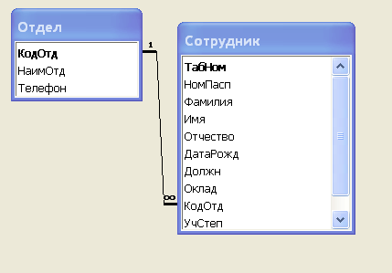

Создадим форму просмотра таблицы Сотрудник, из которой будем вызывать полноэкранную форму добавления или редактирования данных сотрудника.

Создание форм будем выполнять в следующей последовательности:
- Создание полноэкранной формы добавления/редактирования сотрудника
- Создание ленточной формы просмотра с вызовом формы редактирования

- Создание полноэкранной формы

Создадим в автоматическом режиме простую форму (в столбец)
Источником данных будет таблица Сотрудник. Сохраним форму под именем Редактирование сотрудника

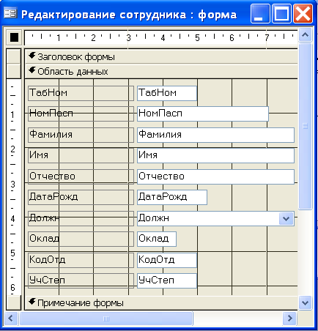
Откроем форму в режиме конструктора и внесем следующие изменения
а)Изменим свойства формы:
Кнопки перехода=нет
Область выделения=нет
Полосы прокрутки=отсутствуют
Цикл табуляции=текущая запись
б) Заменим подписи к полям на полные названия
в) Удалим поля с подписью КодОтд, УчСтеп
г) Добавим поле со списком Отдел, на основе таблицы Отдел
д) Добавим поле со списком Ученая степень на основе набора фиксированных значений
е) Расширим область примечания формы и добавим в нее 2 кнопки:
Кнопка Сохранить для сохранения записи и закрытия формы.
Кнопка Отмена для отмены изменений и закрытия формы.

Окончательный вариант формы в режиме конструктора будет иметь следующий вид:

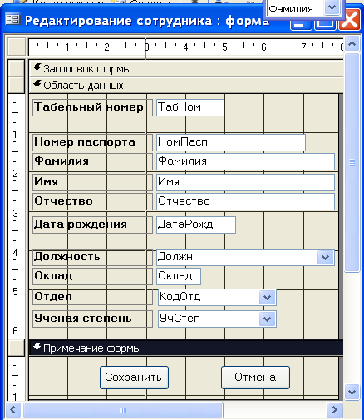

Форма в режиме просмотра (отображения данных) будет иметь следующий вид:

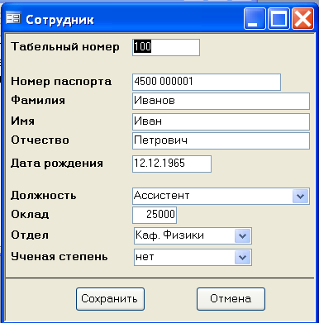
2. Создание формы просмотра таблицы сотрудников
2.1 Создадим запрос соединяющий таблицы Сотрудник и Отдел
Сохраним его под именем Сотрудник.Запрос
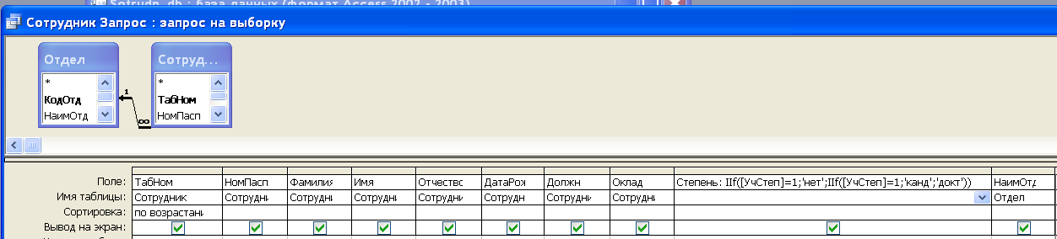
В запросе вместо поля УчСтеп таблицы Сотрудник используется выражение
Степень: IIf([УчСтеп]=1;'нет';IIf([УчСтеп]=1;'канд';'докт'))
2.2 Создадим форму в автоматическом режиме (ленточная)
Источником данных будет запрос Сотрудник.Запрос. Сохраним форму под именем Сотрудники
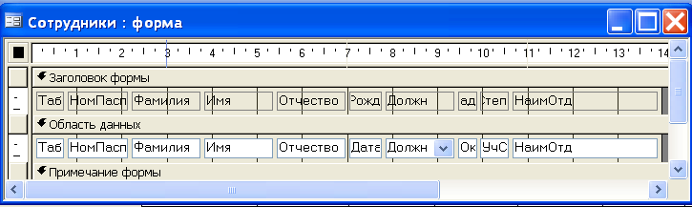
2.3 Откроем форму в режиме конструктора и внесем следующие изменения
а) Изменим свойства формы:
Разрешить изменение = нет,
Разрешить добавление = нет;
б) Заменим подписи к колонкам на полные названия ;
в) Настроим ширину полей;
г) Расширим область примечания формы и добавим в нее 3 кнопки:
Кнопка Добавить для вызова полноэкранной формы Редактирование сотрудника в режиме добавления записи;
Кнопка Редактировать для вызова полноэкранной формы Редактирование сотрудника в режиме редактирования записи;
Кнопка Удалить для удаления строки выделенного сотрудника;

Окончательный вариант формы в режиме конструктора будет иметь следующий вид:
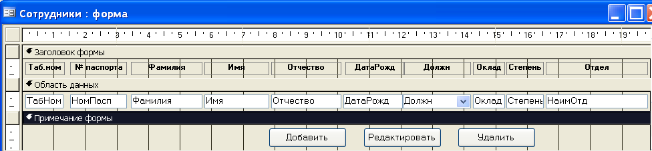

Форма в режиме просмотра (отображения данных) будет иметь следующий вид:
